ППМИ-2016.
Ремонт дороги на ул. Северная д. Ключевка.
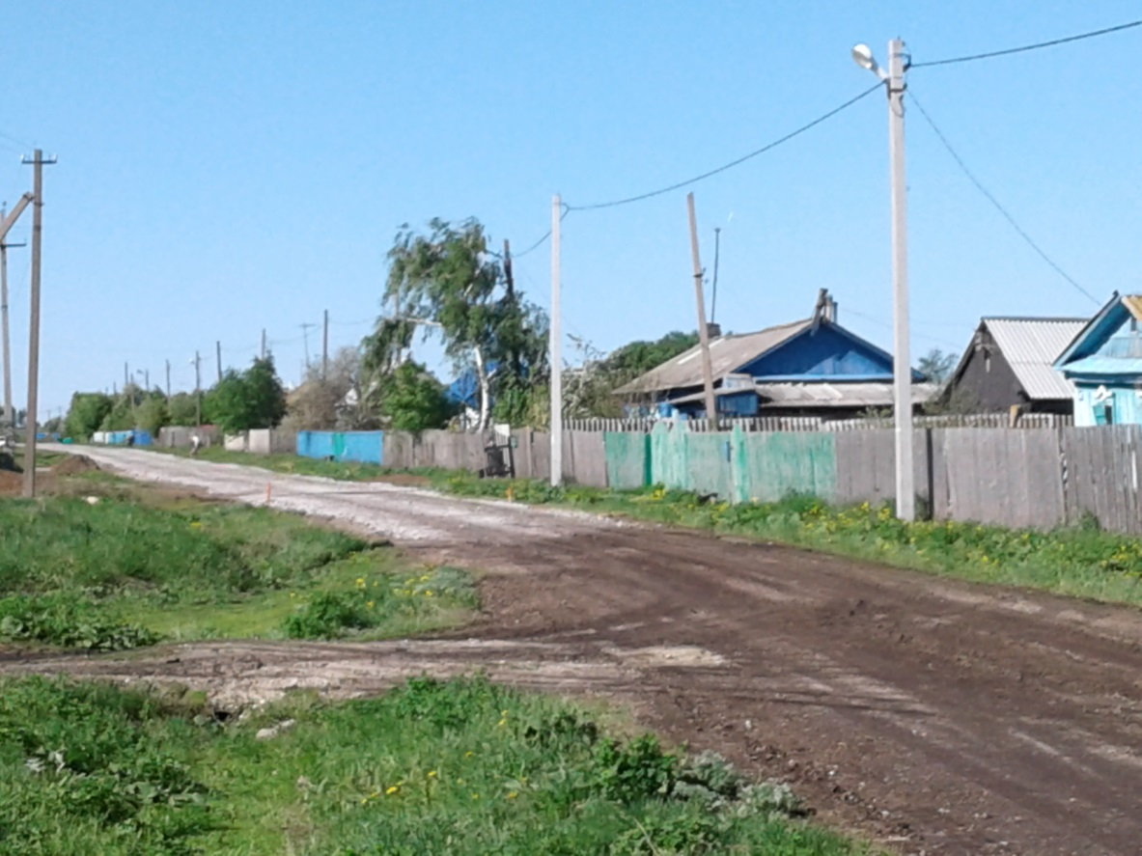

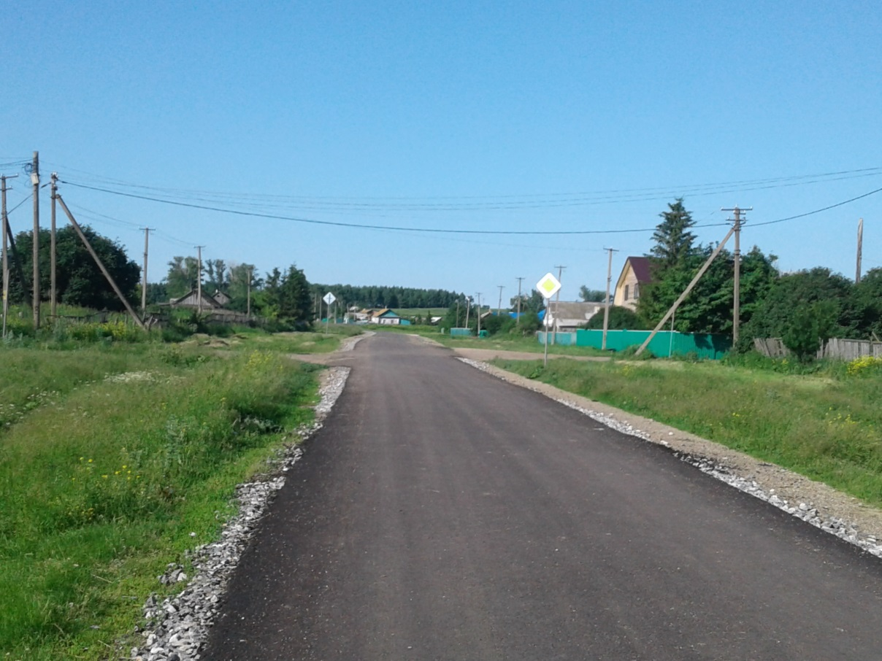
Реализованный проект решил проблему качества жизни деревни Ключевка. Благодаря этой программе у жителей улицы Северная появилась асфальтированная дорога.

ППМИ-2018.
Обустройство детской игровой площадки МБОУООШ им. академика З.Г. Ураксина д. Саитово, ул. Школьная, д.15, РБ, Федоровский район
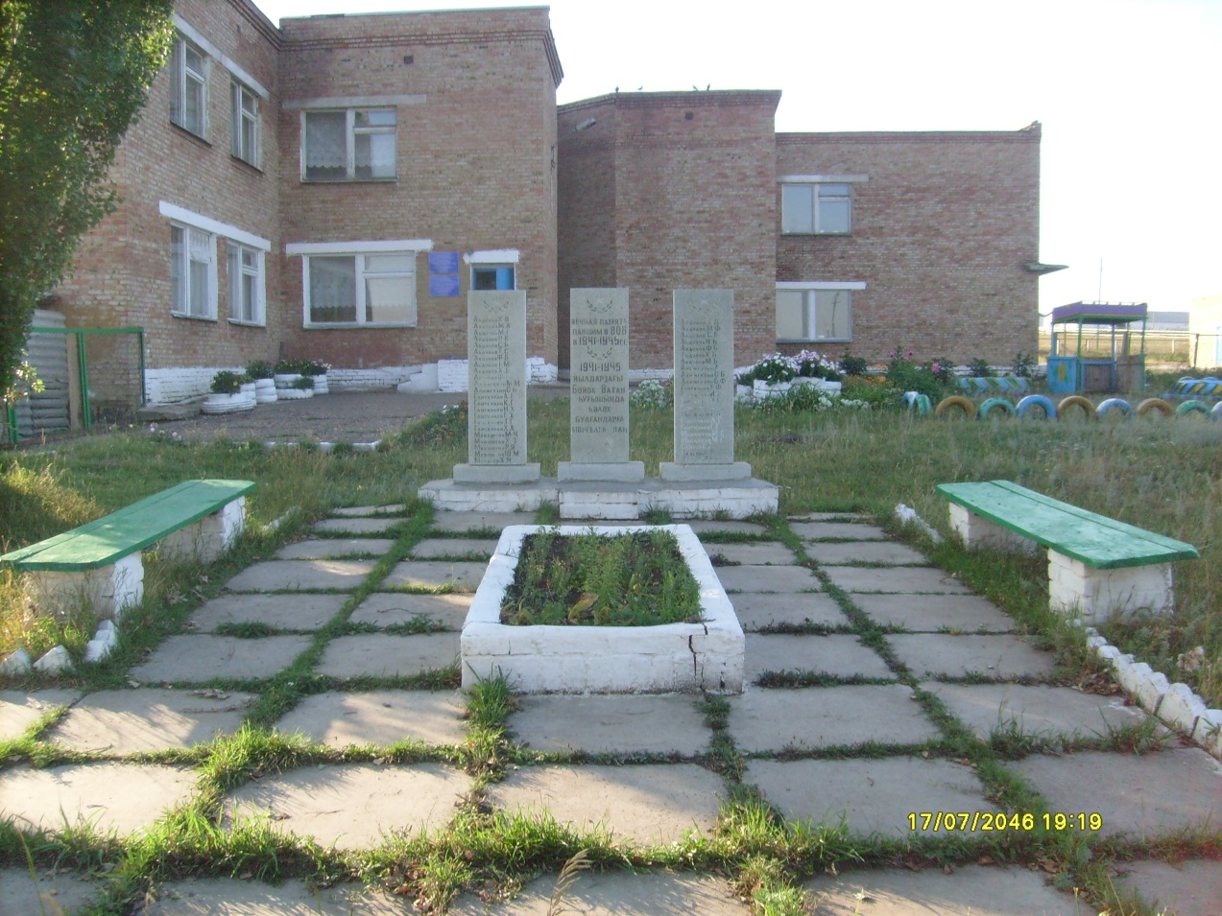

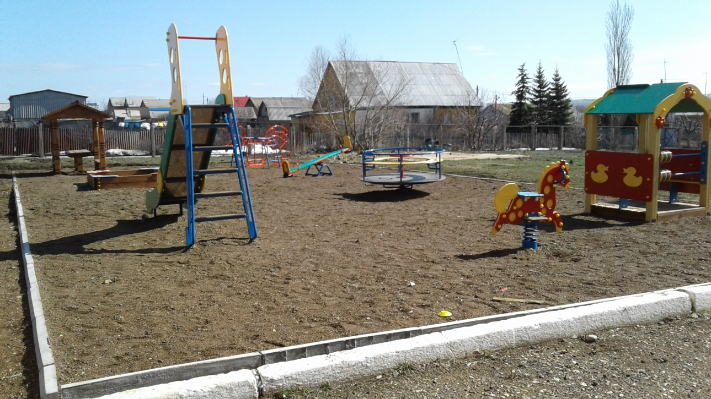
В результате обустройства детской игровой площадки решён ряд важнейших задач: организация досуга детей, безопасность жизни и здоровья детей, пропаганда здорового образа жизни.

ППМИ-2019.
Капитальный ремонт по замене деревянных оконных блоков на ПВХ в здании МБОУООШ им. академика З.Г. Ураксина д. Саитово по адресу: РБ, Федоровский район, д. Саитово, ул. Школьная, д.15
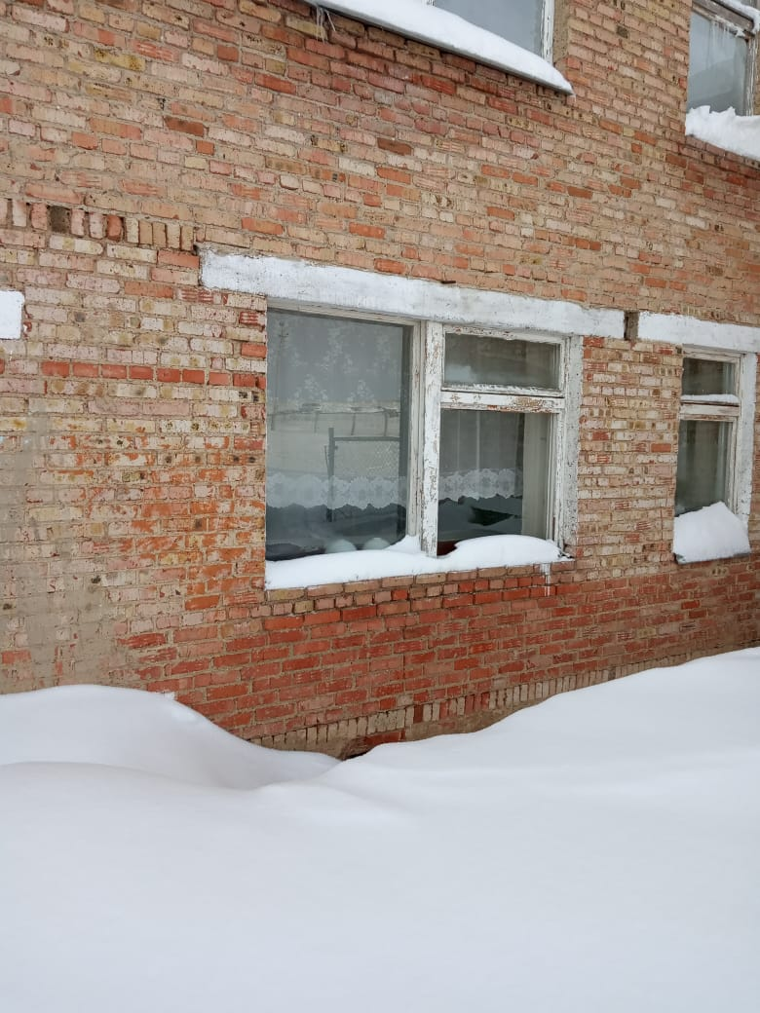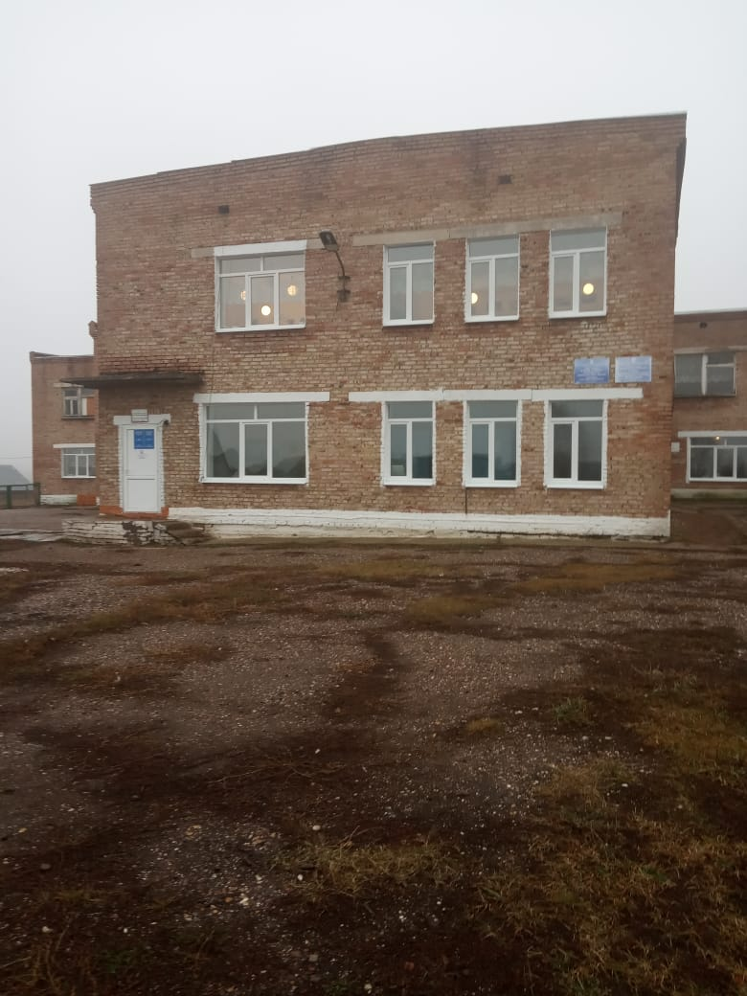

Благодаря реализации данной программы улучшился эстетический вид здания, улучшились качества работы сотрудников и образования школьников.

ППМИ-2020
Приобретение и монтаж детской спортивной игровой площадки в д. Ключевка Федоровского района Республики Башкортостан
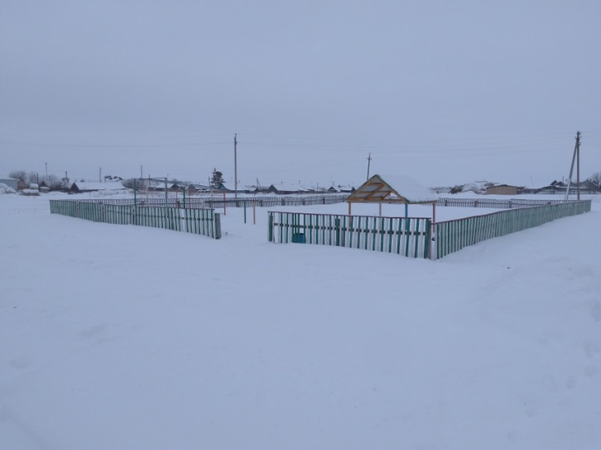

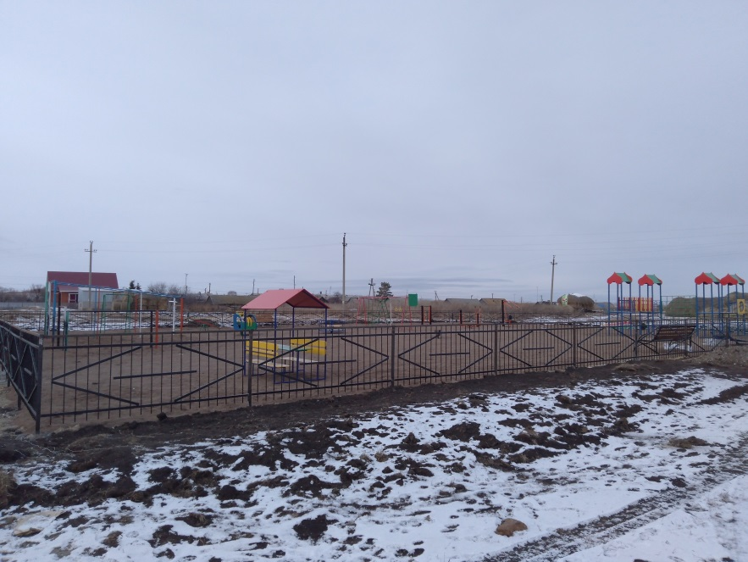

В результате обустройства детской спортивной игровой площадки решён ряд важнейших задач: организация досуга детей, безопасность жизни и здоровья детей, пропаганда здорового образа жизни.

